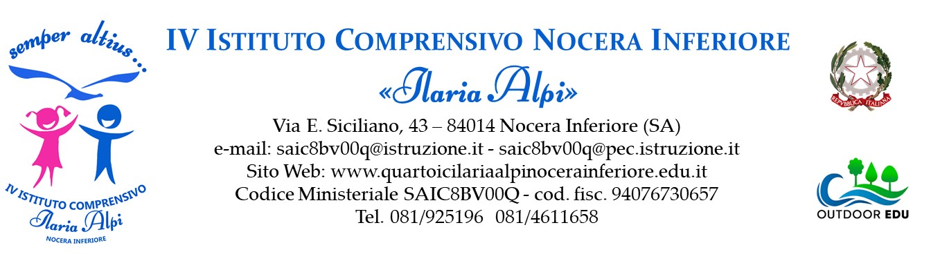
Allegato
ZAINO LEGGERO
Organizzazione quotidiana dei libri di testo e materiale scolastico che gli
alunni dovranno portare a Scuola
a.s. 2025/26
Classe ________ sez. _________
 | LUNEDÌ | MARTEDÌ | MERCOLEDÌ | GIOVEDÌ | VENERDÌ
DISCIPLINE

Inserire nelle apposite celle le discipline per le quali è necessario che quel giorno gli alunni portino a scuola i libri di testo.
NOCERA INF. _____________ IL DOCENTE PREVALENTE
________________________________

IL DIRIGENTE SCOLASTICO
____________________________________

